Kuvia matkalta Viipuriin ja Antreaan 7. - 8. 7. 2017
Matka oli Etelä-Karjalan agronomien 100 v juhlaristeily. Siihen osallistui 27 agronomia aveceineen ympäri Suomea, yhteensä 45 henkeä.
Matka tehtiin Carelia -laivalla Saimaan kanavaa pitkin mennen tullen. Matkaan sisältyi mm. käynti perustajamme agr. maanviljelysneuvos Erkki Pullisen haudalla Antrean vanhalla kirkkomaalla. Tutustuimme Tali-Ihantalan sekä Tienhaaran taistelupaikkoihin sekä Viipurin kaupungin historiaan, erityisesti maatalousalaan liittyviin rakennuksiin sekä sotahistoriaan.
Kuvien ottajat: Eero Juntunen, Heikki Ristimäki sekä Timo Teinilä.

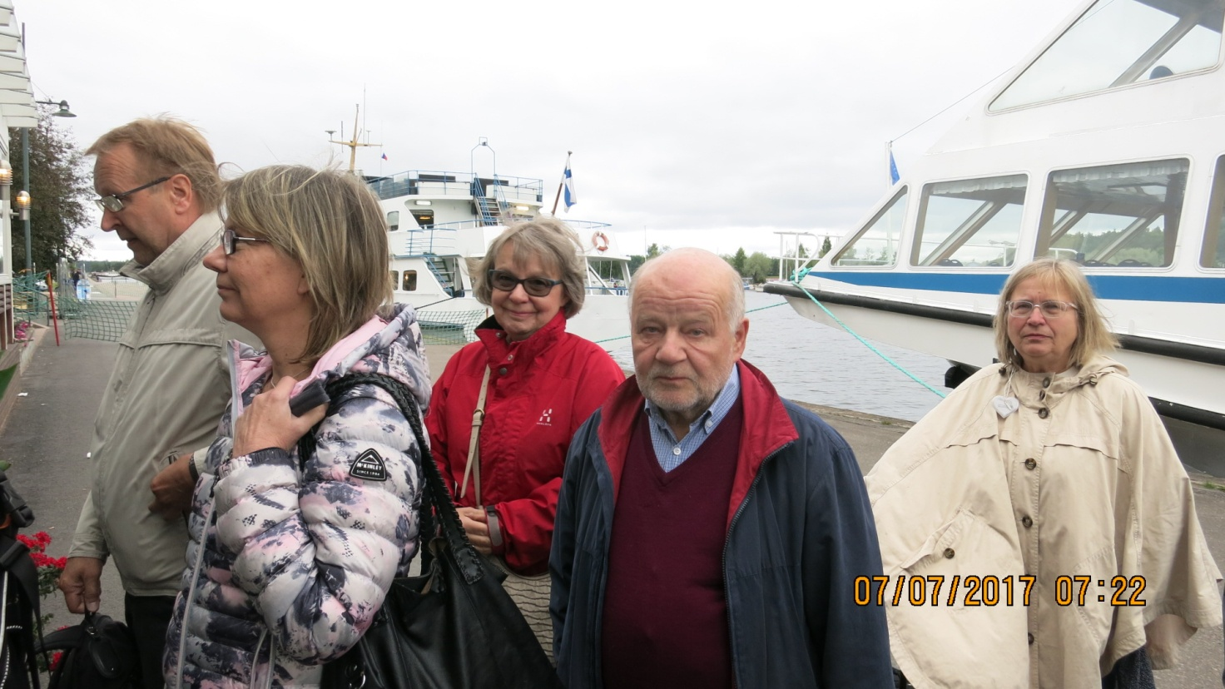
Lähtö 7.7. klo 7.00 Lappeenrannan satamasta. Lämpötila +9 ja pohjoistuuli.
Kun Viipuriin saavuttiin, aurinko paistoi ja koko ajan perillä oli kaunis ja lämmin sää.
Kuvassa vasemmalta Matti Virolainen, Tuula Dahlman, Marianne ja Seppo Heinonen sekä Riitta Mäkinen.

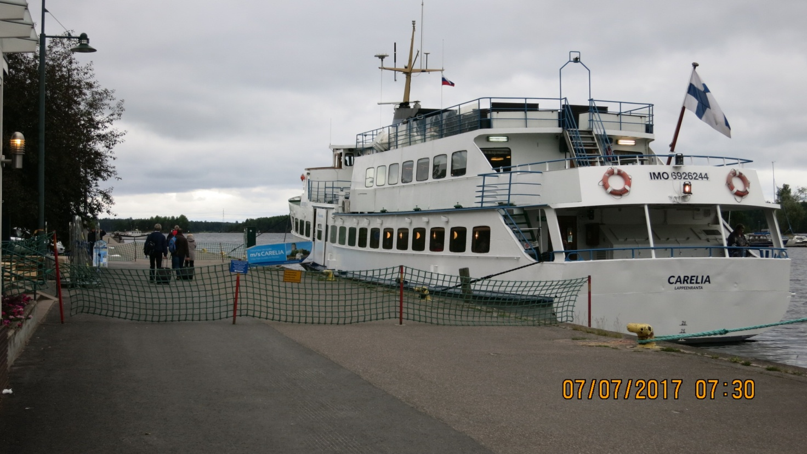
Laivamme M/S Carelia Lappeenrannan satamassa.

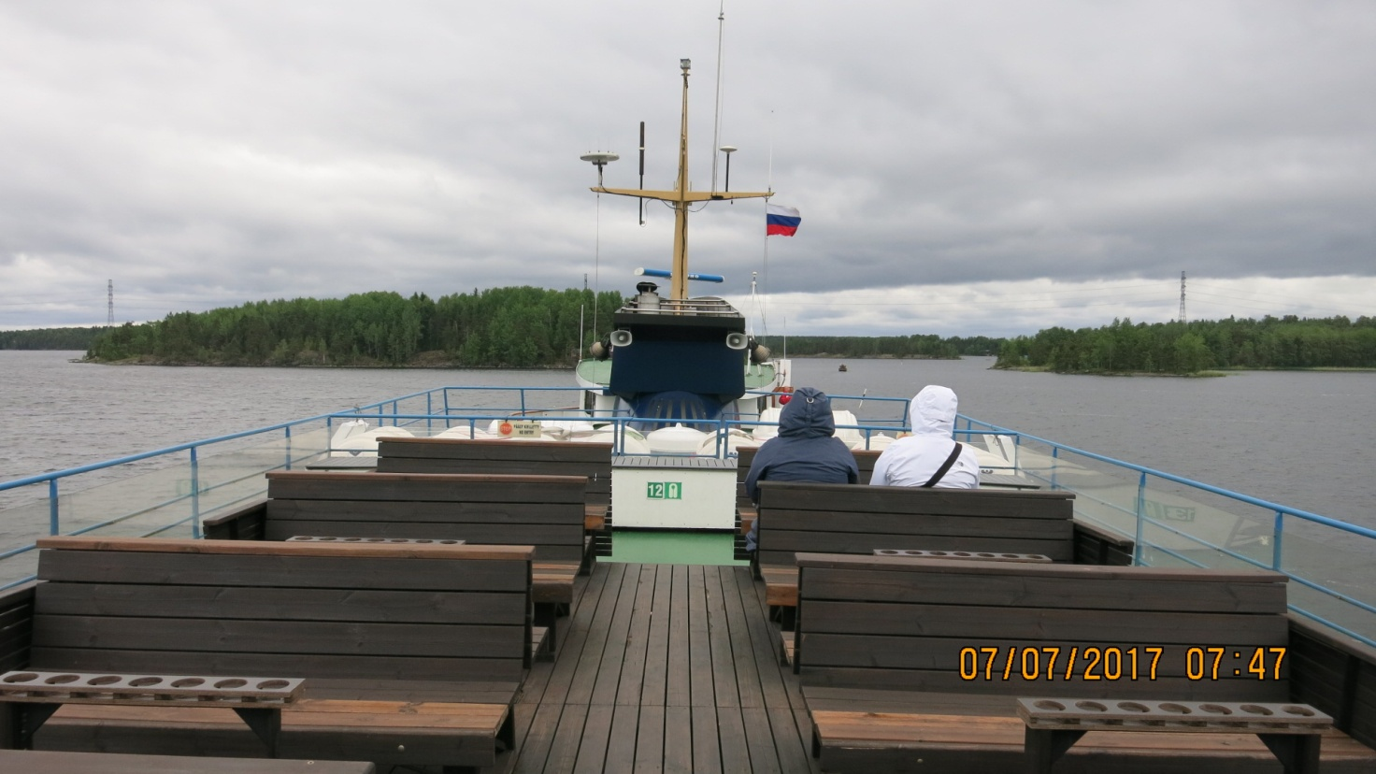
Menomatkalla oli kylmä eli holodna...

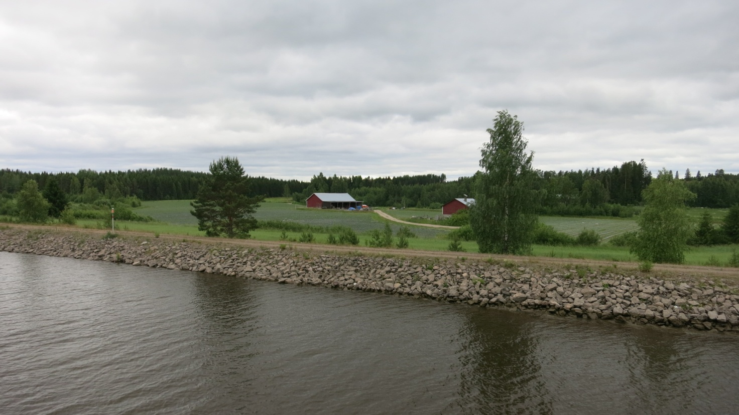
Nuijamaalla aivan rajan tuntumassa näimme historiikkimme kirjoittajan MMT Pirjo Dalmanin maatilan peltoja, etupäässä mansikkaviljelmiä.

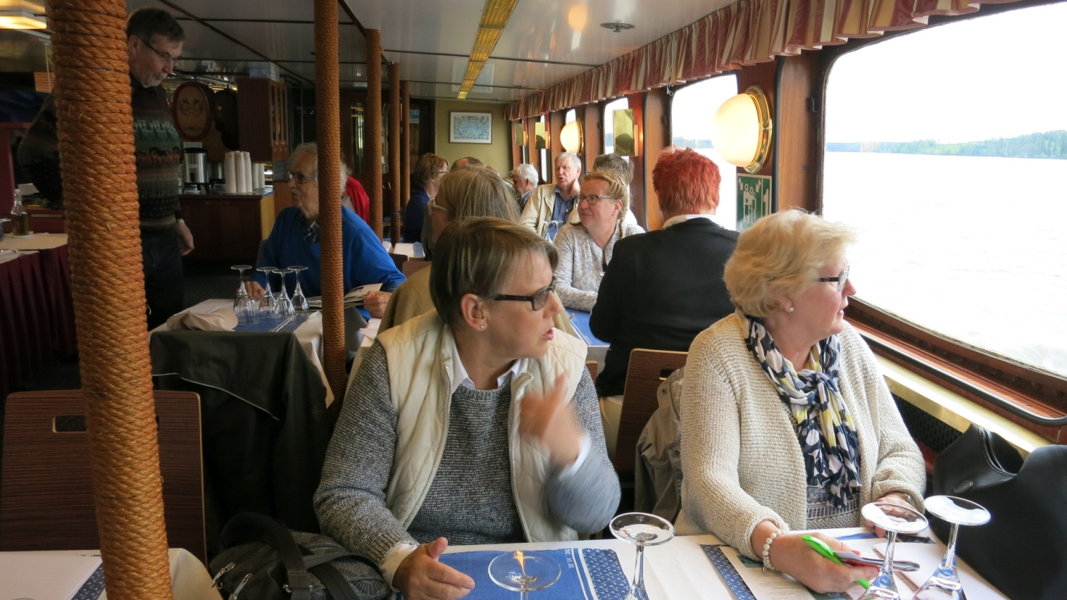
Menomatkan tunnelmaa: kuvassa edessä Marja-Liisa Juntunen sekä Irmeli Kinnunen, takana mm. Pekka Rinne, Antti Sipilä ja Päivi Kaipia-Hyväri.
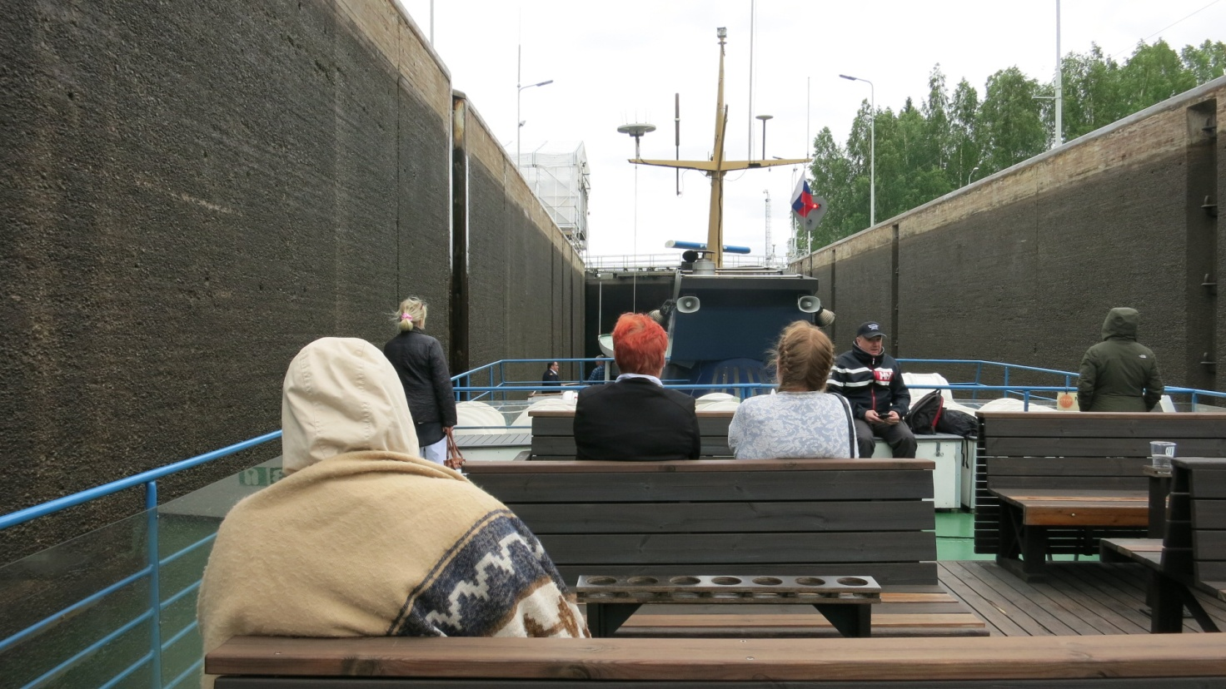
Saimaan kanavassa on 8 sulkua Lappeenrannan ja Viipurin välillä. Tässä yksi niistä.

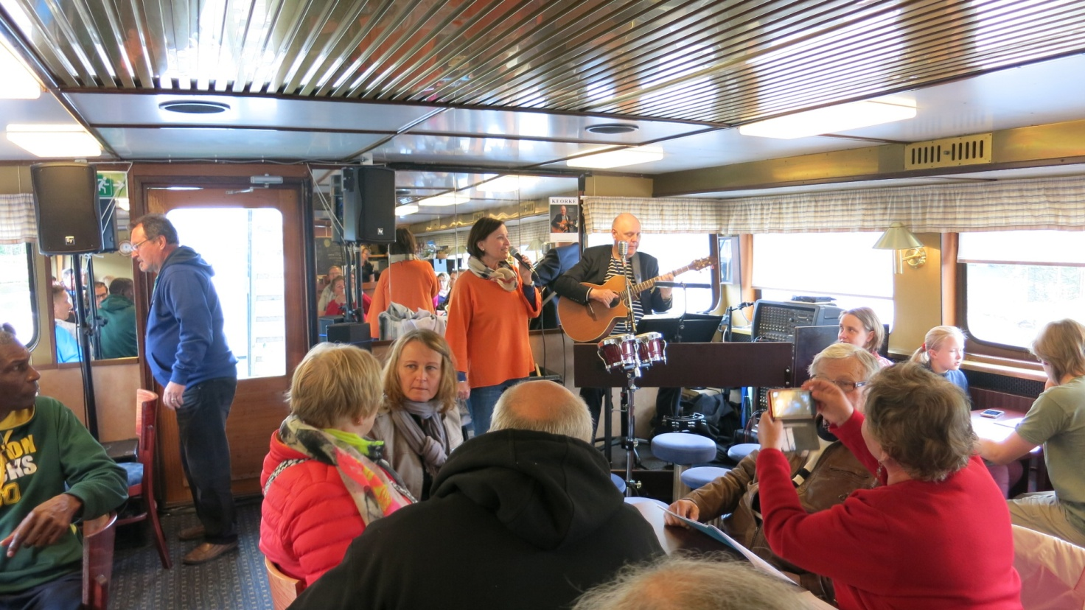

Karaokea laivalla. Riitta Jauhiainen ilahdutti upealla laulullaan matkalaisia mennen tullen.
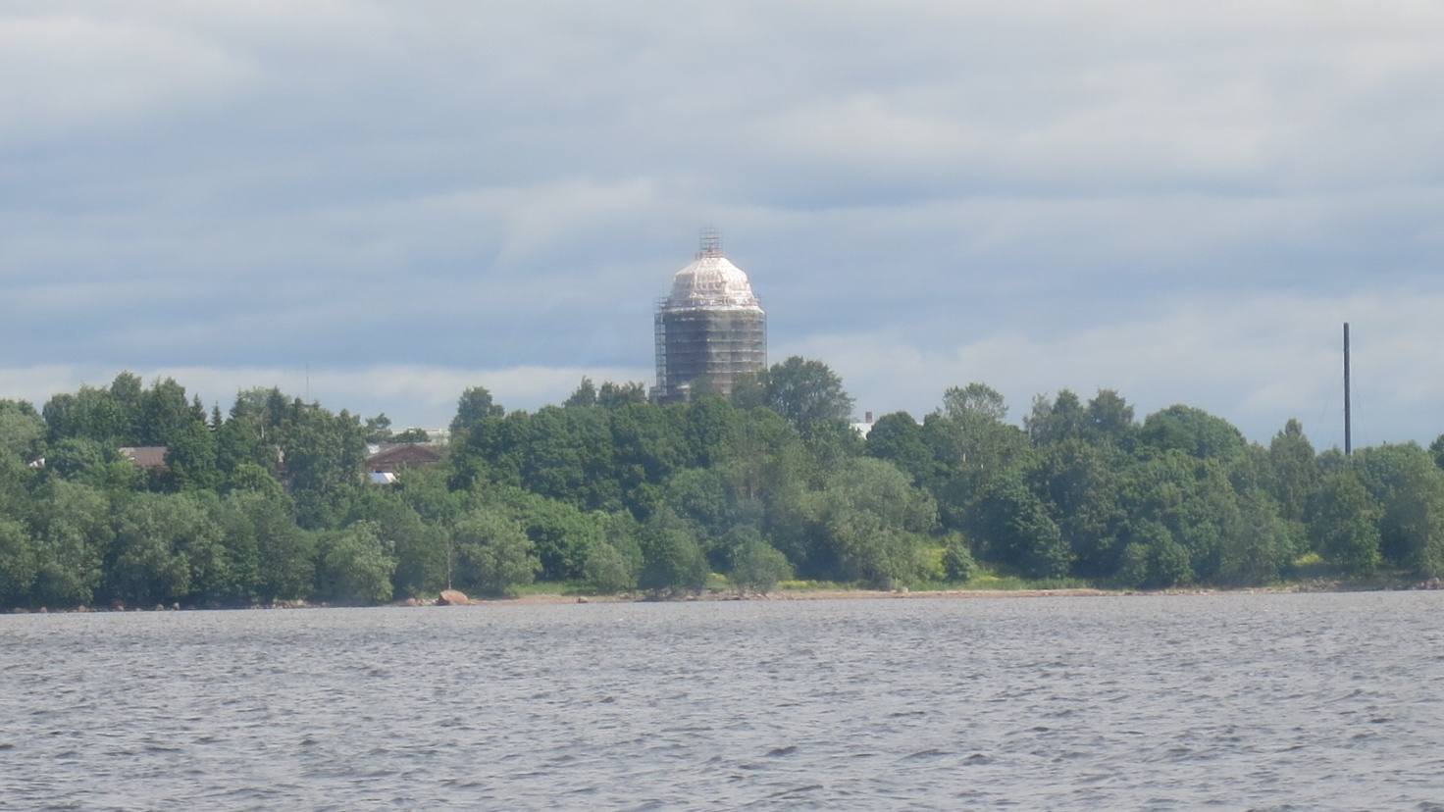
Viipurin linnaa korjataan, tornia peittivät rakennustelineet.

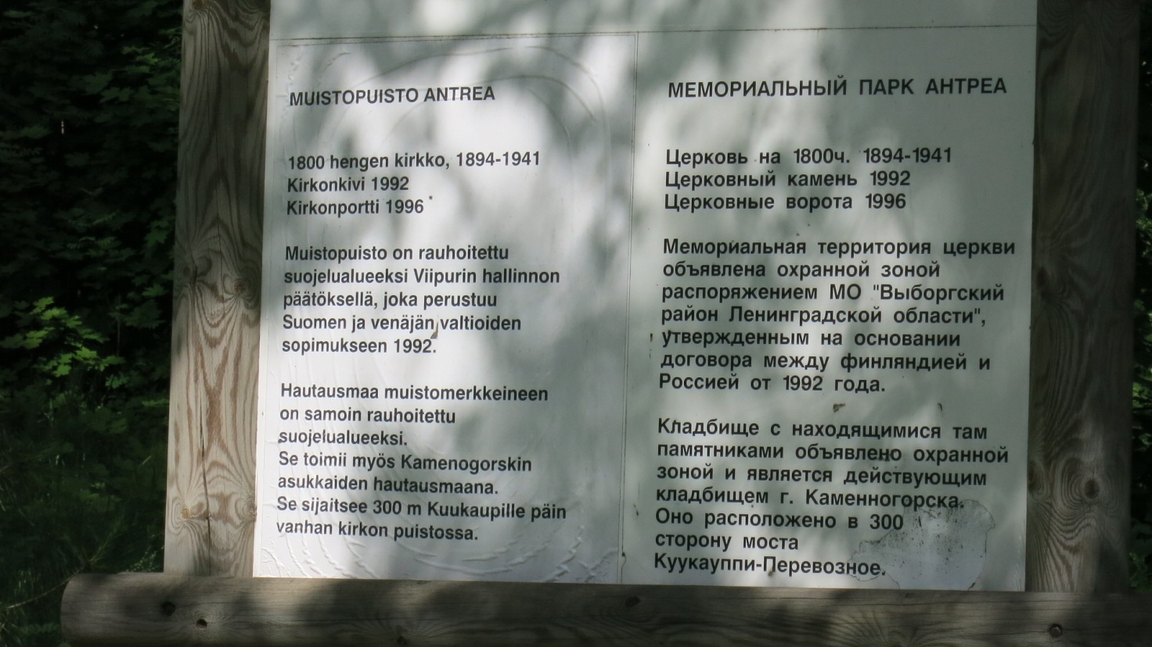
Antrean hautausmaan historiaa ja nykypäivää.

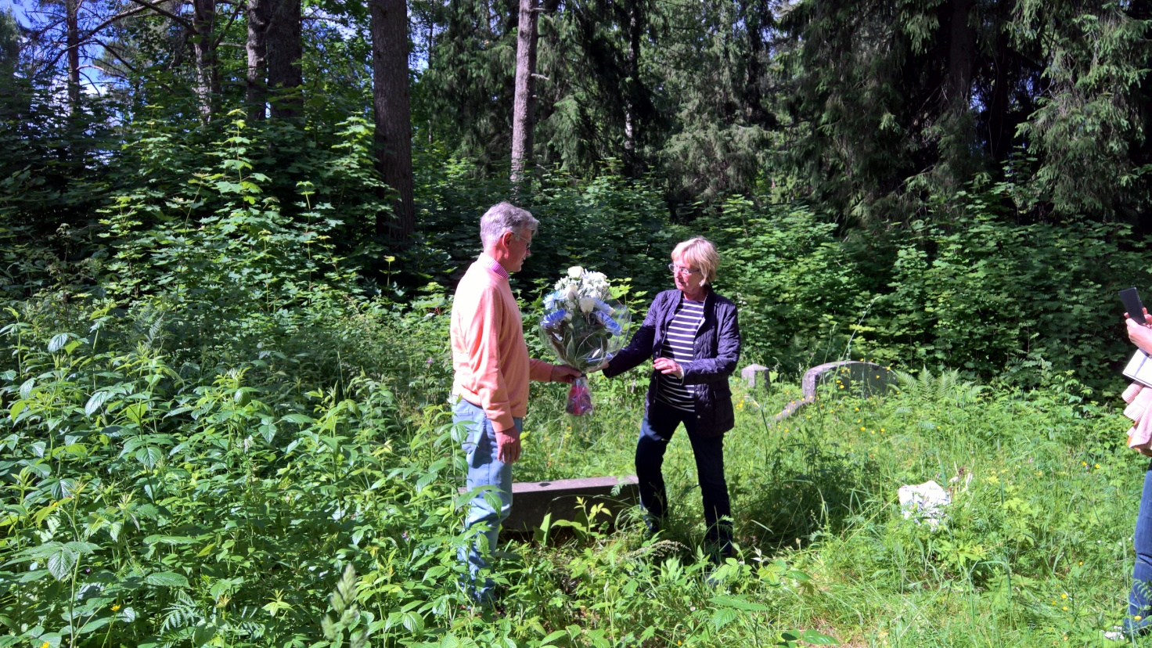
Erkki Pullisen tyttärentytär Helinä Rinne sekä pj Jyrki Jauhiainen laskivat kukat Pullisten sukuhaudalle.

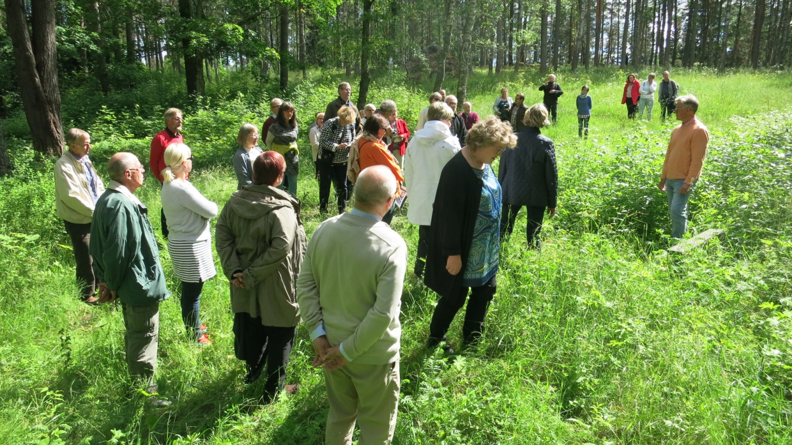
Matkalaisia Antrean perin heinittyneellä kirkkomaalla.
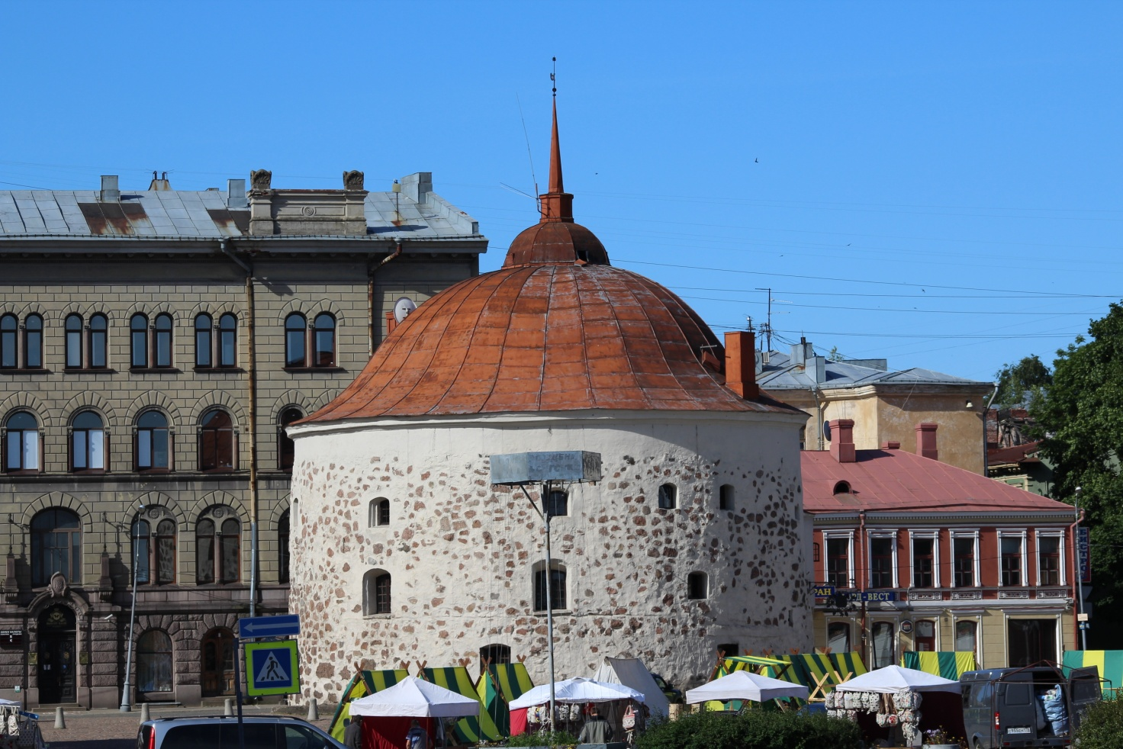
Viipurin Pyöreä Torni, jossa nautimme tunnelmallisen illallisen historian havinassa.
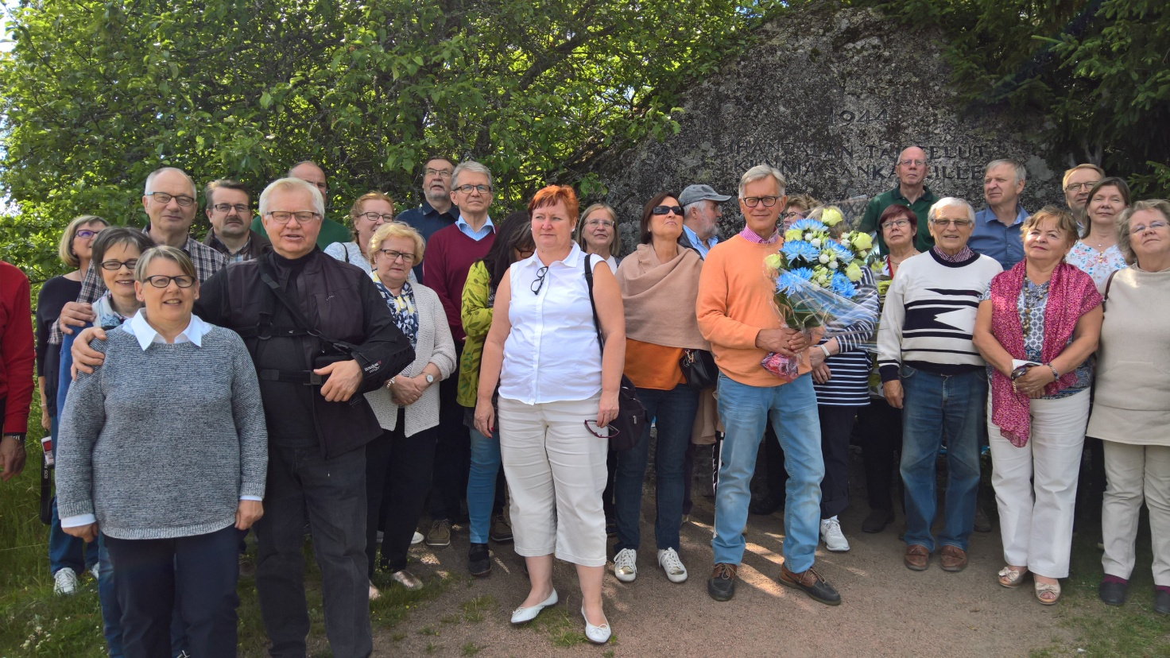
Matkalaisia Ihantalan muistomerkillä. Tänne laskimme myös kukat.

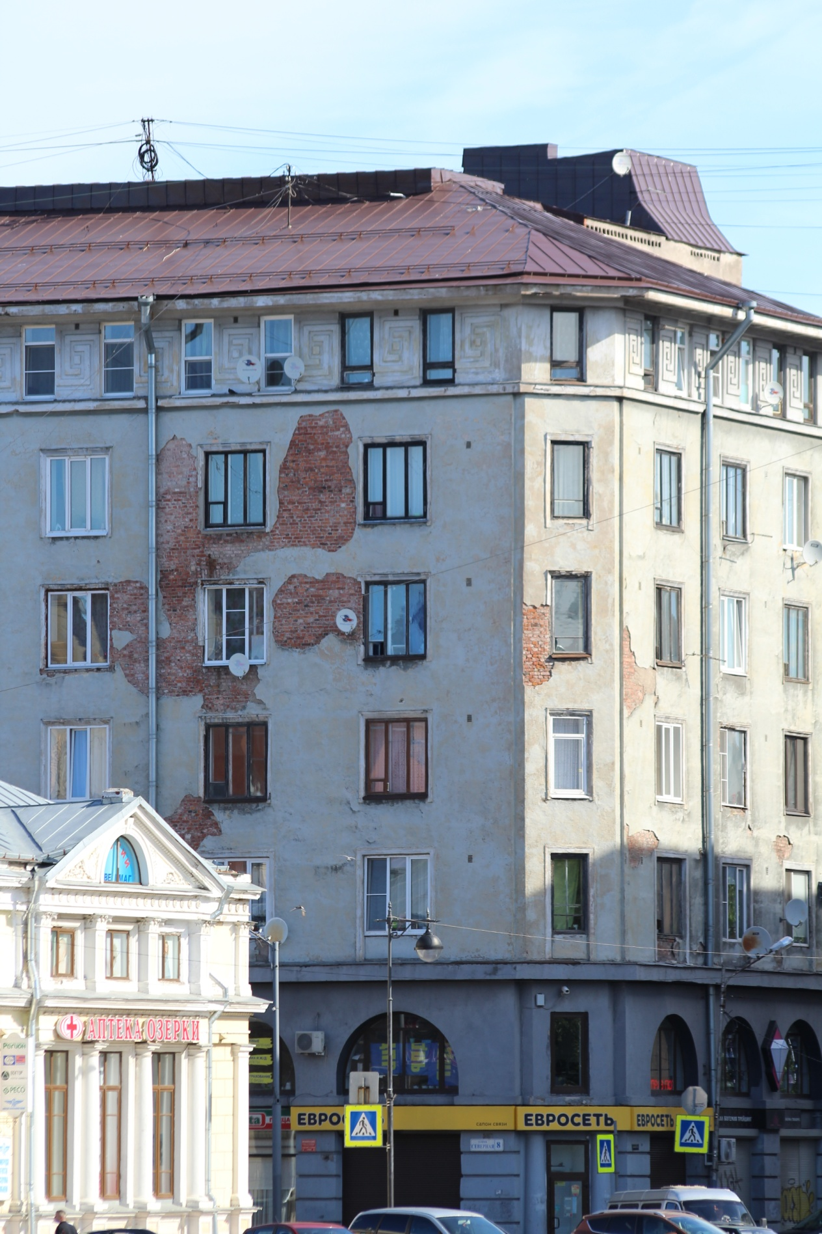
Viljelystalo Viipurin Punaisenlähteentorin varrella.

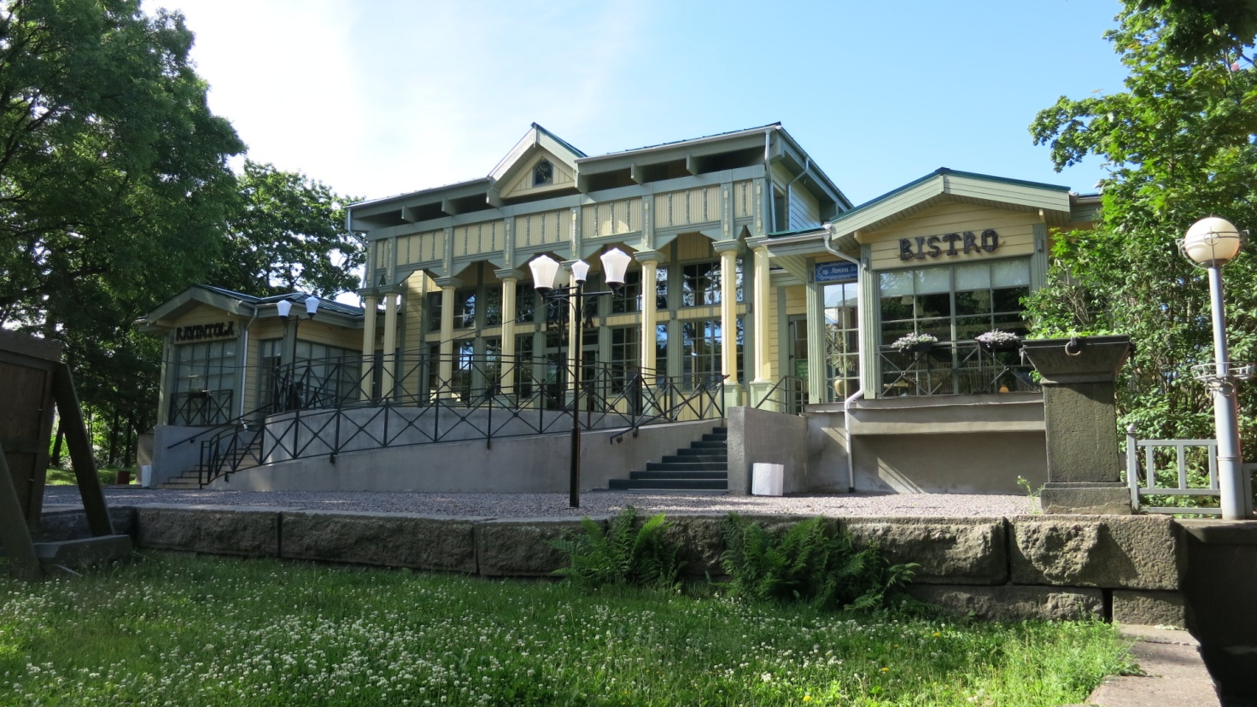
Ravintola Espilä on rakennettu entiseen malliin.

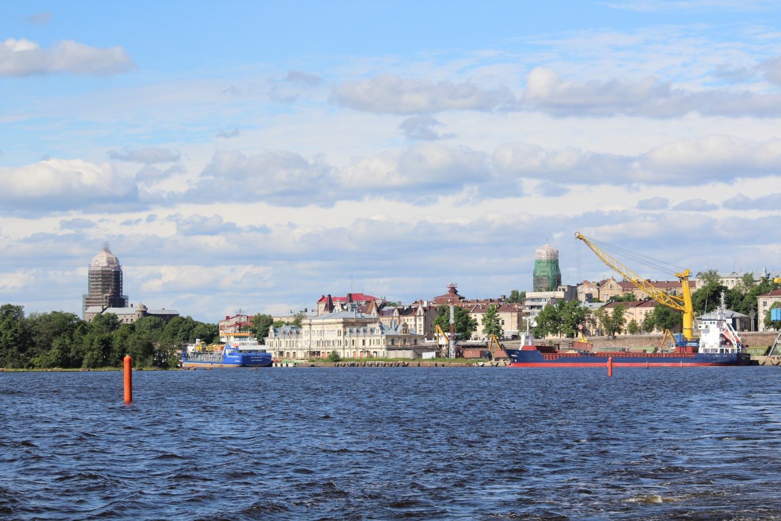
Lähtö kohti Suomea ja Lappeenrantaa.

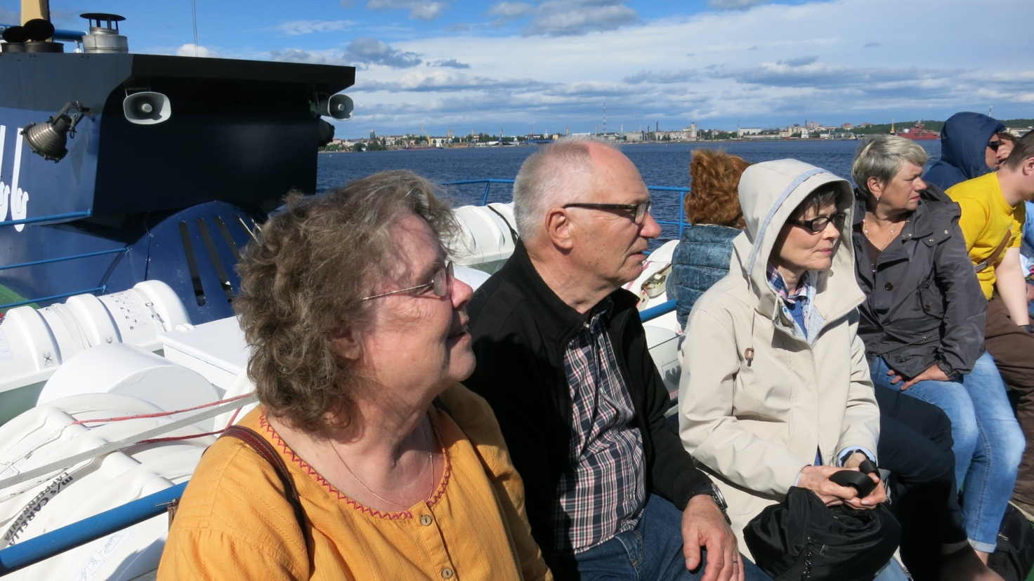
Tulomatkalla aurinko paistoi. Kannella vasemmalta Kristiina von Herzen ja Esko ja Laura Ikävalko.
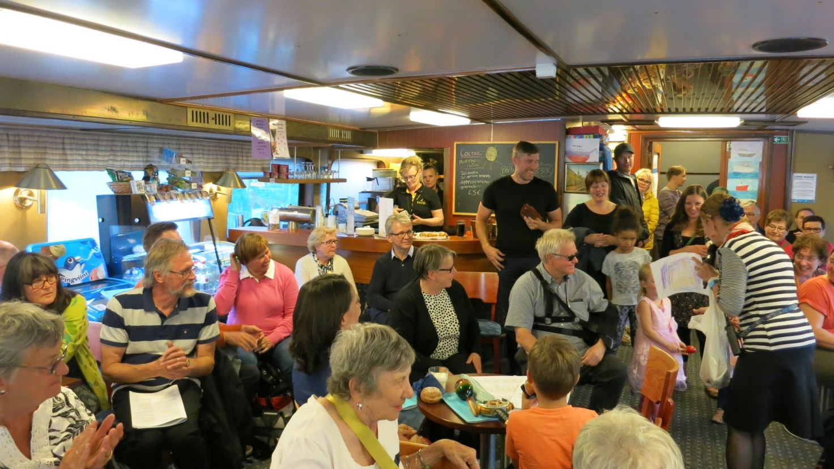
Tulomatkan tunnelmaa. Kuvassa mm. Sirkku ja Ismo Kylliäinen, Irmeli ja Markku Kinnunen sekä Marja-Liisa ja Eero Juntunen.
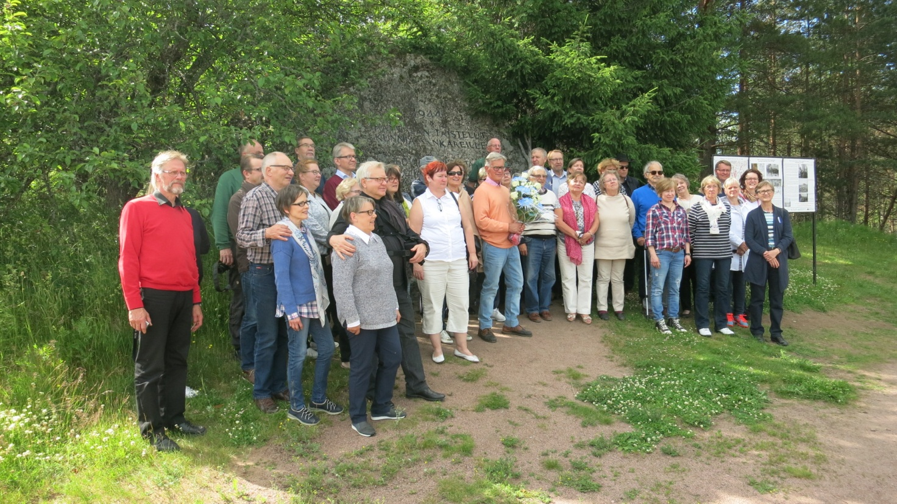
Suurin osa matkalaisista Ihantalan muistomerkillä.

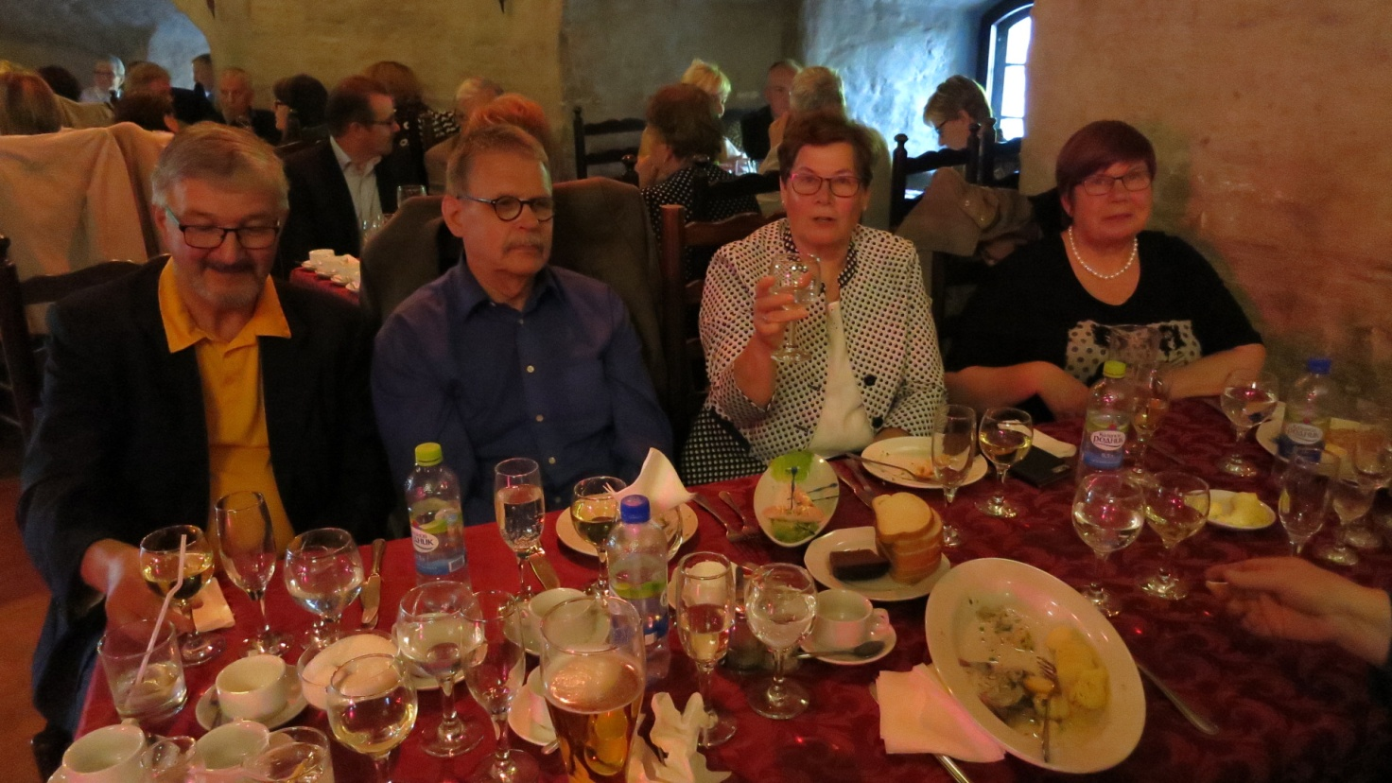
Pyöreän Tornin illallisella mm. (vasemmalta) Anssi Mustonen, Heikki Ristimäki, Leena Mustonen sekä Tuula Pirhonen, takana mm. Hannu Linjakumpu.

